**Desarrollo de Juegos para Dispositivos Móviles**

Responsabilidad ética y profesional “ABET – 2”

Secciones: Todas

**INFORME DE APLICACIÓN DE LAS COMPETENCIAS “ABET” EN EL TRABAJO FINAL**

**GENERALIDADES:**

Nombre

Código del estudiante: u201616446

# Título del trabajo final: CoronaDestroyer

Objetivo de la propuesta del trabajo final: Concientizar a las personas de la importancia del lavado de manos para evitar el contagio de CoVid-19.

1. Diseña productos o componentes en ingeniería que satisfacen necesidades específicas considerando el impacto en salud pública, seguridad, bienestar, así como factores globales, culturales, sociales, ambientales y económicos
2. Describa como su videojuego o componente satisface alguna de estas necesidades

El juego trata de concientizar de manera cómica respecto al lavado de manos y como este enfrenta el virus del CoVid-19.

1. Algoritmos, métodos, técnicas u otros en desarrollo de videojuegos que ha usado para el desarrollo de proyecto

Se hizo uso de proceduralidad para la generación de los enemigos, así como del object pooling para los mismos y sus proyectiles.

1. Describa brevemente la arquitectura o modelo de la solución que emplea al desarrollar el videojuego o componente del proyecto

El videojuego que se desarrolló fue hecho basado en Programación Orientada a Objetos, realizando sobrecarga de métodos base de Phaser como el reset.

1. Diseña proyectos que permiten la implementación de soluciones en ingeniería considerando el impacto en salud pública, seguridad, bienestar, así como factores globales, culturales, sociales, ambientales y económicos
2. Describa la arquitectura o diagrama de flujo del aplicativo que utiliza el modelo de solución del videojuego o componente.

El diagrama de flujo del videojuego sería como se presenta a continuación:

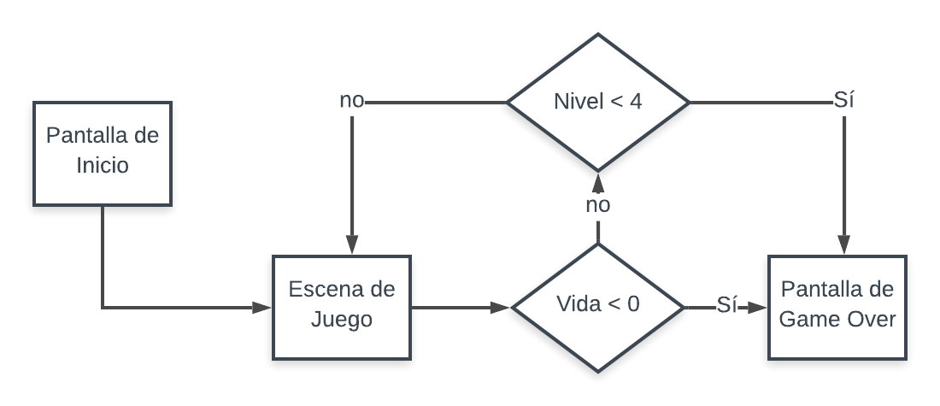

1. Describe cómo reconoce las restricciones éticas como plagios y/o copias de las otras propuestas planteadas.

Si bien los temas a tratar pueden llegar a ser parecidos por la presente coyuntura, ningún tipo de comunicación respecto a los trabajos fue llevaba a cabo con los desarrolladores de las otras propuestas presentadas.

1. Como la arquitectura planteada ayuda a satisfacer alguna de las necesidades anteriormente mencionadas

Como se mencionó previamente ayuda a generar un impacto en la salud y bienestar público al concientizar a los usuarios frente al lavado de manos de manera cómica y con una mecánica poco compleja.

|  |
| --- |
| 1. Diseña los procesos relacionados al desarrollo y mantenimiento de la solución en ingeniería considerando el impacto en salud pública, seguridad, bienestar, así como factores globales, culturales, sociales, ambientales y económicos |

1. Métricas de mediciones que ha usado para mostrar los resultados y para comparar o discutir con otras propuestas.

La importancia que dan los usuarios al mensaje oculto presente en el juego.

1. Cuál es el impacto que puede tener su solución

Grabar en la mente de los usuarios la importancia de lavarse las manos en pos de evitar el contagio del Covid.

Julio, 2020